Smlouva o umístění a provozování kontejnerů

uzavřená mezi

TextilEco a.s.
se sídlem: Palackého 715/15, Nové Město, 110 00 Praha 1
zastoupená: Mgr. Annou Smolíčkovou, předsedou představenstva společnosti
korespondenční adresa a provozovna: Dřevařská 1418/17, 680 01 Boskovice
Bankovní spojení: Komerční banka, č. ú. 43-4828170227/0100
IČO: 28101766
DIČ: CZ 28101766
Zapsána v OR: B 15555 vedená u Městského soudu v Praze
Tel: xxxxxxx
E-mail: xxxxxx
(provozovatel)

a
Společností Čistá Plzeň, s. r. o.
se sídlem: Edvarda Beneše 430/23
jednající: Ing. Petr Baloun, per procura
Bankovní spojení: 43-3711080207/0100
IČO: 280 46 153
DIČ: CZ28046153
Zapsána v OR: vedeném u Krajského soudu v Plzni, oddíl C, vložka 22669
Tel: xxxxxx
E-mail: xxxxxx
(objednatel)

I.
Úvodní ustanovení
1. Provozovatel se zabývá sběrem a zpracováním oděvů, obuvi a textilu; výrobou, obchodem a službami neuvedených v přílohách 1 až 3 živnostenského zákona.

2. Objednatel zajišťuje v souladu s ustanovením § 17 zákona č. 185/2001 Sb., o odpadech a o změně některých dalších zákonů, ve znění pozdějších předpisů, provoz systému shromažďování, sběru, přepravy, třídění, využívání a odstraňování komunálních odpadů vznikajících na soukromém pozemku.
II.
Předmět smlouvy
Předmětem vzájemné spolupráce mezi provozovatelem a objednatelem na základě této smlouvy je sběr oděvů, obuvi a textilu prostřednictvím kontejnerů umístěných na stanovených místech. Provozovatel se touto smlouvou zavazuje umožnit objednateli odevzdávat oděvy, obuv a textil do kontejnerů, které poskytne. Objednatel se touto smlouvou zavazuje provozovateli umožnit umístit na místa určená touto smlouvou kontejnery na sběr oděvů, obuvi a textilu. Za poskytnutí spolupráce podle této smlouvy přináleží objednateli odměna ve výši: 2.500,-Kč (slovy:dvatisícepětsetkorun) za 1 (jeden) umístěný kontejner na území objednatele ročně. Uvedenou hodnotu vynásobenou počtem reálně umístěných kontejnerů vyfakturuje objednatel jedenkrát ročně, a to do 30 (třiceti) dnů ode dne uplynutí jednoho roku. Splatnost faktury bude 30 dní ode dne vystavení. Za jeden rok se v tomto případě považuje uplynutí jednoho roku ode dne nabytí platnosti a účinnosti této smlouvy.
Podrobná specifikace kontejnerů je uvedena v Příloze č. 1 této smlouvy.
III.
Práva a povinnosti smluvních stran
1. Provozovatel se tímto zavazuje:
a) umístit kontejnery na místa stanovená v Příloze č. 2 smlouvy, a to ve stavu způsobilém k řádnému užívání; provozovatel je povinen oznámit instalaci kontejnerů objednateli nejméně 7 dnů před datem instalace; na jiná místa může umístit provozovatel kontejnery pouze na základě předchozího souhlasu společnosti;
b) odebírat po rozmístění kontejnerů jejich prostřednictvím bezplatně oděvy, obuv a textil pocházející z domácností;
c) zajišťovat pravidelné vyprazdňování kontejnerů a přijímat případná upozornění objednatele na potřebu vyprázdnění kontejnerů;
d) projednat se společností její připomínky k fungování sběru oděvů, obuvi a textilu probíhajícího na základě této smlouvy a její náměty na zlepšení či posílení sběru ve společnosti
2. Objednatel se tímto zavazuje:
a) zajistit možnost bezplatného umístění kontejnerů na sběr oděvů, obuvi a textilu provozovatelem na místech specifikovaných v Příloze č. 2 této smlouvy a umožnit mu tímto způsobem zajišťovat sběr oděvů, obuvi a textilu;
b) poskytnout provozovateli potřebnou součinnost pro vyhledávání nových vhodných stanovišť pro umístění kontejnerů na sběr oděvů, obuvi, textilu;
c) projednat s provozovatelem jeho připomínky ke sběru probíhajícího na základě této smlouvy a jeho náměty na zlepšení či posílení sběru oděvů, obuvi a textilu v obci.
IV.
Závěrečná ujednání
1. Tato smlouva nabývá platnosti a účinnosti dnem podpisu smlouvy oběma smluvními stranami.
2. Smlouva je oboustranně vypověditelná bez udání důvodu s tříměsíční výpovědní lhůtou, která počíná běžet prvním dnem následujícího měsíce po doručení výpovědi druhé smluvní straně. Provozovatel je povinen odstranit rozmístěné kontejnery do dvou měsíců od zániku této smlouvy, pokud se smluvní strany nedohodnou jinak.
3. Tato smlouva se uzavírá na dobu neurčitou.
4. Tuto smlouvu lze měnit a doplňovat pouze písemnými dodatky, na nichž se smluvní strany dohodnou a oboustranně je odsouhlasí a potvrdí.
5. Práva a povinnosti touto smlouvou neupravené se řídí příslušnými ustanoveními zákona č. 89/2012 Sb., občanského zákoníku.
6. Tato smlouva je vyhotovena ve dvou stejnopisech, z nichž každý má platnost prvopisu. Každá smluvní strana obdrží po jednom vyhotovení smlouvy.
Příloha č. 1 smlouvy: Podrobná specifikace kontejnerů
Příloha č. 2 smlouvy: Seznam stanovišť kontejnerů

V Boskovicích dne ……………… V Plzni dne ………………

……….…………….……………… ……………………………………..
Mgr. Anna Smolíčková Ing. Petr Baloun, per procura
předsedkyně představenstva společnosti (za objednavatele)
TextilEco a.s.
(za provozovatele)
Příloha č. 1

Podrobná specifikace kontejnerů

- rozměry kontejneru jsou v cm (šířka x hloubka x výška) 115 x 115 x 220 (obr. 3)
- vzhled kontejneru vč. polepů (obr. 1 a obr. 2)
- horní vhazovací prostor má bezpečnostní přepážku proti vniknutí
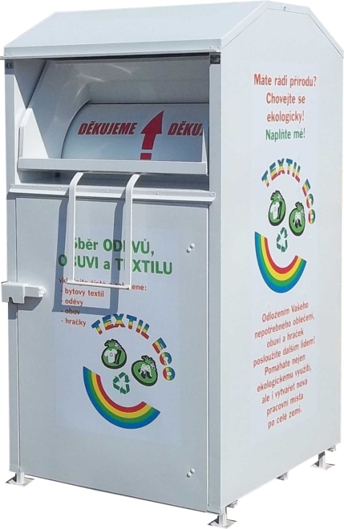

obr. 1

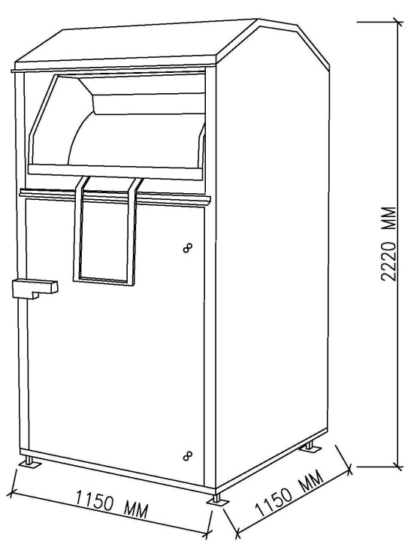
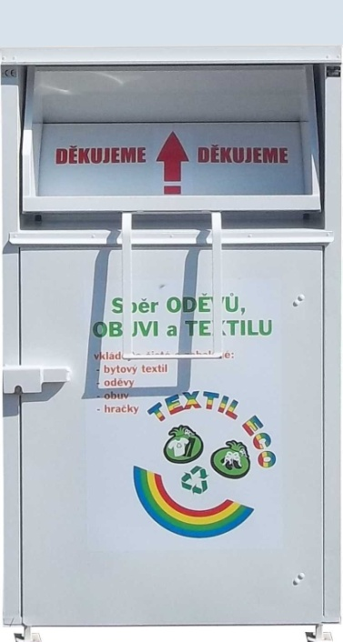
obr. 3
obr. 1
obr. 2
Příloha č. 2

Seznam stanovišť kontejnerů

1 | 49°72'36.044"N, 13°17'84.458"E | SD Edvarda Beneše
2 | 49°43'27.904"N, 13°22'37.781"E | Heyrovského 413/34
3 | 49°43'18.465"N, 13°22'33.948"E | Mandlova 439/9
4 | 49°43'13.645"N, 13°22'31.964"E | ulice Heyrovského, TOČNA BUS
5 | 49°43'12.508"N, 13°22'23.660"E | Heyrovského 481/33
6 | 49°43'16.563"N, 13°22'20.015"E | Skupova 2550/55
7 | 49°43'19.073"N, 13°22'24.254"E | Skupova 458/45
8 | 49°43'22.671"N, 13°22'32.824"E | Šimerova 459/5
9 | 49°43'25.709"N, 13°22'27.617"E | Skupova 2577/18
10 | 49°43'29.637"N, 13°22'28.093"E | Skupova 395/19
11 | 49°43'31.044"N, 13°22'26.277"E | Dvořákova 2586/51
12 | 49°43'32.308"N, 13°22'29.087"E | Skupova 2578/4

